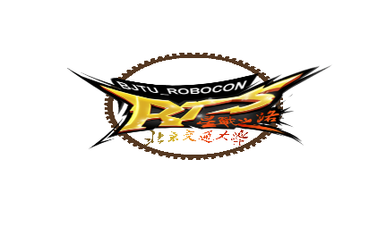**北京交通大学机器人队报名表**

|  |  |  |  |  |  |
| --- | --- | --- | --- | --- | --- |
| **姓 名** | **孙锡泽** | **性 别** | **男** | **联系方式** | **15529221322** |
| **学 院** | **机电** | **专 业** | **测控技术与仪器** | **学 号** | **24221019** |
| **绩 点** | **3.61** | **排名/总人数** | **约17%（排名没出来）** | | |
| **目前的社团职务** | | **软体机器人俱乐部成员** | | | |
| **小组志愿** | 意向小组：1.机构组 2.电控组 3.视觉算法组 4.宣传运营组  **第一志愿:** 3.视觉算法组 **第二志愿：** | | | | |
| **已经掌握的软件与技术** | **学校课程系统学习过C语言**  **熟练使用git库，熟练使用cmake编译构建项目**  **掌握opencv对图像基本的操作**  **Miniconda搭建深度学习环境训练人工智能模型**  **ROS学习进程：创建简单节点网络，C++实现简单的机器人运动控制**  **Cursor辅助完善更改代码** | | | | |
| **自我评价100-200字** | **自主系统性学习能力强，善于总结和纠错**  **思维灵活乐于创新和实践**  **十分十分有耐心，失败不气馁**  **有责任心有信念，善于团队沟通** | | | | |
| **对robocon比赛的认识及想法** | **Robocon最吸引我的是众人为一台机器倾注心血的过程，不断调试，反复优化，最后看到一个个部件构成一个完整的机器人，我觉得对战队积累的继承和创新一定十分重要。近年赛事有“射箭”“投壶”，还有颗粒归仓，有能投篮的，甚至还有可以扣篮的机器人（流口水），让机器人精准完成复杂任务很吸引人。我渴望参与其中，和大家一起合作，将机器的应用价值和潜力开发出来** | | | | |
| **对RTS团队的想法（为什么要加入，想要获得什么）** | **对机器人感兴趣所以想参与机器人比赛，让自己在实践中掌握相关技能**  **想结识有相近兴趣的朋友，一起做出东西来**  **提升自己的研发能力，开拓眼界，亲眼见证头部机器人赛事都在做什么**  **获得一段难忘的竞赛经历，也丰富自己的背书** | | | | |
| **参加过的科研项目及获奖情况** | **暂无** | | | | |
| **加入机器人队热情程度的自我评定：A**  **A 非常热爱机器人，能牺牲寒暑假玩乐的时间学习、制作机器人**  **B 比较喜欢机器人，能积极主动学习相关知识、能抽出大量课余时间学习、制作机器人**  **C 喜欢机器人，能主动学习相关知识、能在课余时间学习、制作机器人**  **D 想了解机器人，能学习了解自己感兴趣的相关知识** | | | | | |